Zapraszamy na spotkanie z ogólnopolską koordynatorką Programu „MOST”
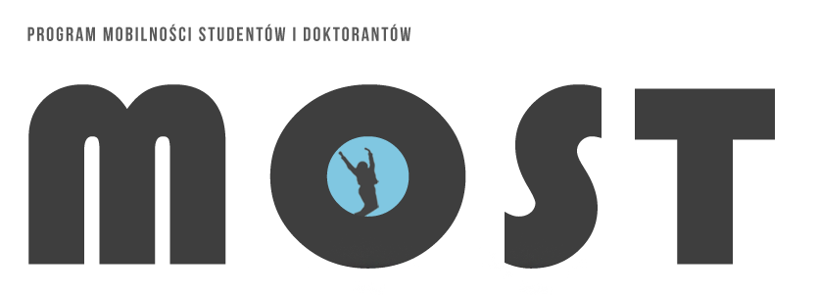

Program „MOST” to program mobilności studentów i doktorantów, umożliwiający studiowanie przez semestr lub cały rok akademicki na wybranej, jednej z 30 najlepszych polskich Uczelni.

Funkcjonuje od 2000 roku, bywa nazywany „polskim Erasmusem” i dotychczas skorzystało z niego ponad 10 000 osób. Wiele z nich określiło swój wyjazd na MOST, jako świetną okazję do „kontrolowanej rewolucji życiowej”.

12 kwietnia w Auli „Błękitnej” odbędzie się spotkanie z ogólnopolską koordynatorką Programu „MOST” – dr Joanną Kałużną.

Pierwsza cześć, która rozpocznie się o godz. 9.00 to spotkanie z koordynatorami wydziałowymi, instytutowymi, kierunkowymi ECTS, pracownikami dziekanatów lub prodziekanami ds. studenckich. Scenariusz spotkania: przedstawienie statystyk dotyczących wyjazdów/przyjazdów w ramach Programu MOST z/na Uniwersytet. Wyjaśnienie zasad rozliczania pobytu studenta poza uniwersytetem macierzystym, uzgodnienie spójnych procedur między jednostkami. Omówienie problemów istniejących po stronie koordynatorów, próba wypracowania wspólnych rozwiązań, stanowisk dotyczących zarówno studentów uczelni macierzystej, jak i przyjmującej. Omówienie najistotniejszych kwestii z Regulaminu Programu.
- Druga część, która rozpocznie się o godz. 11.15 to spotkanie ze studentami i doktorantami. Scenariusz spotkania: przedstawienie idei Programu, objaśnienie zasad funkcjonowania, wyświetlenie oferty pod kątem poszczególnych wydziałów, zachęcenie do skorzystania z Programu. Zainteresowani będą mieli okazję dowiedzieć się nie tylko, jak aplikować do Programu, ale także jak najlepiej wykorzystać czas „na MOŚCIE” i co zrobić, by po powrocie na uczelnię macierzystą bez problemu i bez różnic programowych zaliczyć semestr.
Więcej informacji na o Programie: www.most.amu.edu.pl
www.facebook.com/programmost2000
Zapraszamy serdecznie!

